Муниципальное бюджетное образовательное учреждение
Школа «КвантУм» дошкольное отделение детский сад №3
город Звенигород

Статья на тему:
Дидактические материалы
Воспитатель – Турсунова Любовь Юрьевна

" Обучение детей строится на живом созерцании…»
К. Д. Ушинский
Каждый из воспитателей детского сада, в своей работе отводит место инновационным технологиям, новым методикам, и в наше время – это достаточно эффективный способ передать детям информацию, но отдельное и очень важное, на мой взгляд, место, мы должны отнести - дидактическим играм. Одним из основных аспектов в своей работе, я считаю создание вместе с детьми дидактических игр, которые помогают закреплению и усвоению знаний, овладению способами познавательной деятельности при ознакомлении с той или иной тематикой недели, развитию речи, творчества. Дети учатся классифицировать, обобщать, сравнивать, данные игры повышают интерес детей к занятиям, развивают сосредоточенность и конечно дают новые знания путем игры.
Так, как я работаю в группе компенсирующей направленности с детьми ОВЗ, совместная разработка дидактических игр, помогает не только дать и закрепить материал, проявить творчество, но и реализовать массу задач.
Например: работая над темой «Подводный мир», мы с детьми придумали и сделали игру «Найти чей?». Дети рисовали морских обитателей и на отдельных картинках части (хвост, клешня, плавник и др.). Целью игры являлось - подобрать часть к морскому обитателю. Тем самым, мы работали над развитием речи, логикой, творчеством, познанием.
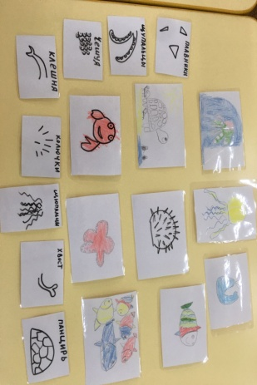
Игра «Овощи – фрукты», сделанная своими руками детьми ОВЗ, одна из самых любимых и востребованных. Дети при изготовлении игры вырезали овощи, фрукты, раскрашивали, потом с удовольствием варили суп и компот, и вновь мне удалось реализовать несколько задач, таких как развитие мелкой моторики, развитие речи, закрепление цветов, овощей, фруктов.

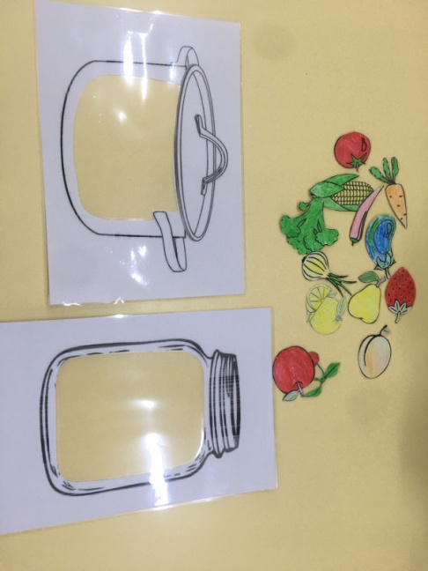
Игра «Мемори», все дети ее знают и любят играть, а самостоятельное создание карточек для игры на тему «Времена года», вызвало у детей восторг, я в свою очередь вновь выполнила целый ряд задач.
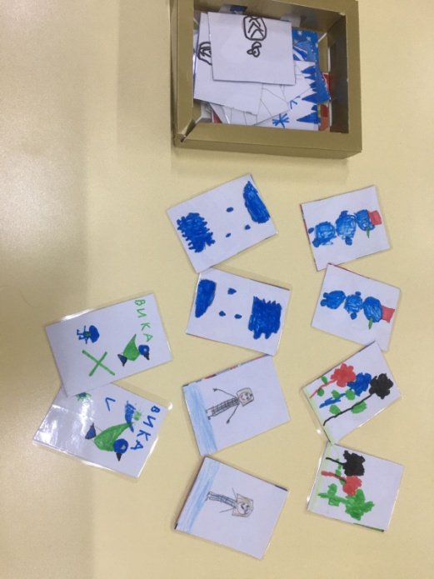
Нужно, еще раз отметить, что дидактические игры, а особенно совместное их создание - это путешествие к детской душе, детским ощущениям к детскому восприятию реальности.

